Falu Inner Wheel Club Distrikt 233 Sverige
K 70 Månadsbrev nr 8, Falu IWC, 2020 – 2021
Kära Inner Wheelvänner,
Med glädje konstaterar vi att covidvaccinationerna äntligen har kommit i gång. Vi är positiva och optimistiska och räknar med att det här väldigt speciella året snart skall vara historia.
Som vi skrev i förra månadsbrevet fortsätter vi våra medlemspromenader. Den 27/1 var vi 12 Innerwheelare som gick efter Faluån i det kyliga men vackra vädret. Vår klubbmästare Mona Anestedt berättade om de historiska byggnader vi passerade.
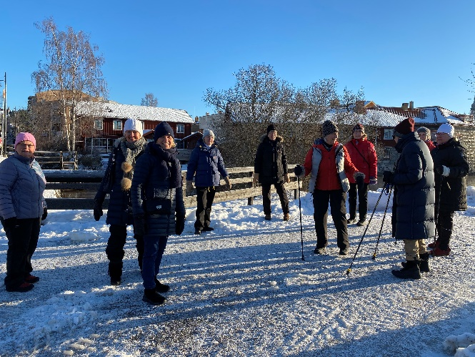
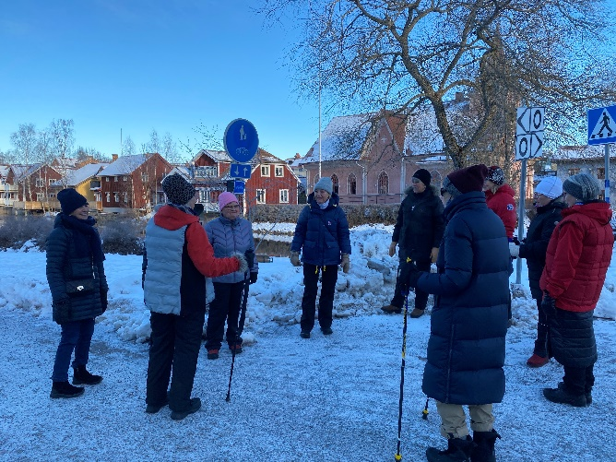
Senaste promenaden var den 10/2 och då gick nio damer runt Tisken, det var en rätt kall dag men att träffas värmer alltid.
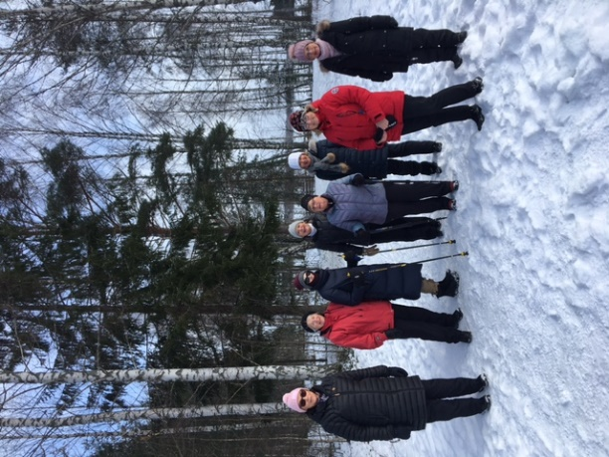

Onsdagar 10.30 jämna veckor är medlemmar och gäster välkomna på skön promenad. Information om mötesplats skickas inför varje tillfälle.

Alla möten på distriktsnivå men också våra egna styrelsemöten sker numera digitalt via videokonferens. Det är naturligtvis trevligare med ett fysiskt möte, men det fungerar riktigt bra.

Frågor till klubbmedlemmarna:
Vår rådspresident Ewa Jägevall, har sänt brev med PM till samtliga IWmedlemmar där hon ber oss reflektera över och ge synpunkter på en hel del ärenden. När det gäller valet till rådets VU kommer Falu IW att bifalla de nominerade kandidaterna.
Ewa Jägevall ber oss också läsa igenom förslagen till ändringar när det gäller våra nationella och internationella hjälpprojekt. Hon beskriver förändringarna i PM men hänvisar också till vår hemsida, www.innerwheel.se. Ett förslag till nytt nationellt projekt är organisationen ”Glöm aldrig Pela och Fadime” (GAPF). Organisationen arbetar mot hedersförtryck och har 90-konto. Mycket finns att läsa på organisationens hemsida https://gapf.se. Tanken är att överskottet från magnetsbokmärkena skall gå till GAPF.
Har du tankar och åsikter runt de förslag som står i rådspresidentens PM, vill vi gärna att du förmedlar dem till Maj-Britt Wickberg, 070-6720770, mbwickberg@hotmail.com, senast 19 februari så vi har dem till vårt styrelsemöte den 22 februari.
Eftersom det är svårt att ordna valmöte i dessa tider har flera klubbar i distriktet
beslutat låta sin nuvarande styrelse fortsätta arbeta även nästa IW-år, så även Falu IW klubb. Vi gör dock ett fyllnadsval då Åsa Zandén avsagt sig fortsatta styrelseuppdrag.
Förra terminen inklusive januari i år har vi samlat in pengar till Narkotikasökhunden. Genom insättning via swish, postgirokontot och IW-promenaderna har vi fått in 7 739 kr!! Imponerande! Ett stort och varmt tack för alla bidrag! Vi har även fått in bidrag till IW-doktorn och Garissa som redovisas i samband med budgetmötet.
Den här terminen kommer vi att samla in pengar till IW-doktorn, bidrag kan lämnas genom att swisha tel 070-622 82 83 (Åsa Zandén) eller insättning på postgirokonto 66 52 03-6. Tack på förhand!

Ta väl hand om er!
Varma IW-hälsningar
Lena Friman-Porelius, vice president/ Maj-Britt Wickberg, sekreterare

